Tillsynsbegäran – information om höga naturvärden och fridlysta arter i avverkningsanmälan A 22763-2025 i Sollefteå kommun
Detta dokument behandlar höga naturvärden i avverkningsanmälan A 22763-2025 i Sollefteå kommun. Denna avverkningsanmälan inkom 2025-05-12 och omfattar 27,7 ha.
Vi begär härmed att Skogsstyrelsen fattar beslut enligt miljöbalken som säkerställer att skogens höga naturvärden bevaras samt säkerställer att EU-lagstiftning efterlevs och att artskyddsbrott förhindras. Vi önskar även ta del av de ställningstaganden och beslut som myndigheterna meddelar till följd av aktuell avverkningsanmälan och föreningens inlaga (se 34 § förvaltningslagen).
Nedan beskrivs fynd av naturvårdsarter och fridlysta arter som gjorts i det avverkningsanmälda området. I BILAGA 1 finns artfakta om fridlysta och rödlistade arter.

Naturvårdsarter
I avverkningsanmälan har följande 7 naturvårdsarter hittats: lunglav (NT), nordfladdermus (NT, §4a), skrovellav (NT), bårdlav (S), stuplav (S), lavskrika (§4) och vattenfladdermus (§4a). Av dessa är 3 rödlistade. För rödlistade arter har rödlistekategorin angivits inom parentes. Arter som är signalarter enligt Skogsstyrelsen har markerats med (S). För fridlysta arter anges även paragrafen i Artskyddsförordningen som arten är fridlyst enligt.
De påträffade naturvårdsarterna är ett tydligt kvitto på att detta rör sig om en skog med höga naturvärden. I Figur 1 visas en karta över det avverkningsanmälda området, där samtliga fyndplatser för naturvårdsarter som finns registrerade på Artportalen har markerats.
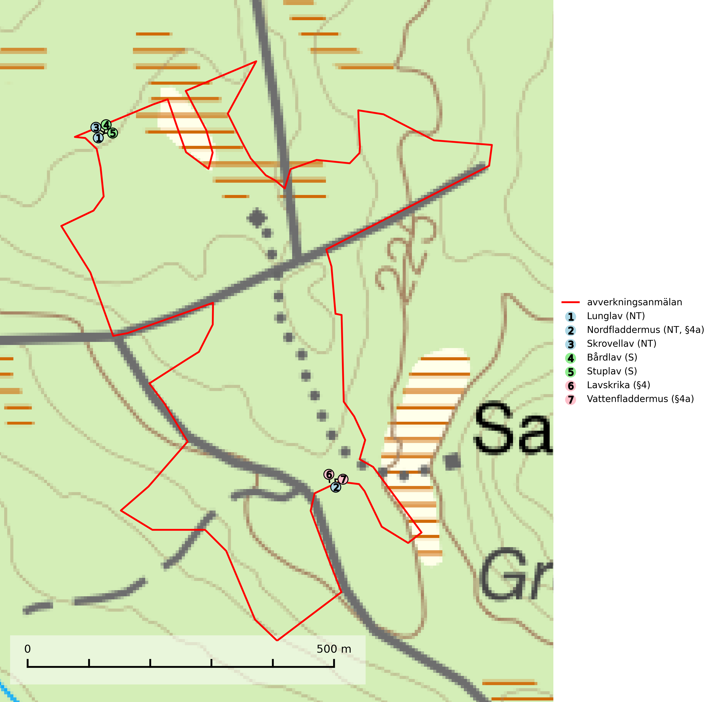
Figur 1. Fyndplatser för naturvårdsarter i det avverkningsanmälda området (röd linje). Markörer utan svart kant är placerade på fyndplatsen. Markörer med svart kant är placerade vid sidan av fyndplatsen och har ett svart streck som visar fyndplatsens exakta position. Kartans mittpunktskoordinat är N 7026815, E 583810 i SWEREF 99 TM.
Lunglav (NT) är en av vårt lands främsta signalarter som överallt indikerar gamla lövträd, skogsbestånd med höga naturvärden och ekosystem med lång skoglig kontinuitet. Lokalt kan förekomsten vara mycket riklig men den hittas nästan enbart i gamla och ej slutavverkade skogar. Artens samtliga förekomster bör uppmärksammas från naturvårdssynpunkt, då många lokaler även hyser andra ovanliga och rödlistade arter. Rikliga förekomster bör skyddas med biotopskydd, frivilliga avsättningar eller reservat (SLU Artdatabanken, 2024; Nitare & Skogsstyrelsen, 2019).
Skrovellav (NT) växer på gamla lövträd och på klippor i gamla skogar med hög och jämn luftfuktighet. Slutavverkning av kontinuitetsskog utgör det största hotet och lavens fortsatta förekomst bör säkerställas genom att lokaler med äldre skog skyddas. I områden med mycket hög luftfuktighet kan man på bålen av skrovellav finna en sällsynt parasitsvamp med rödbruna apothecier, skrovellavsknapp Plectocarpon scrobiculatae (EN) (SLU Artdatabanken, 2024; Nitare & Skogsstyrelsen, 2019).
Stuplav är en mycket bra signalart i hela sitt utbredningsområde och förekommer nästan enbart i skogsmiljöer med höga naturvärden. Den indikerar långvarig förekomst av gamla lövträd och miljöer med konstant hög luftfuktighet. I skogar med suboceaniskt klimat finns det en mycket sällsynt parasit, njurlavsknapp Pletocarpon nephromeum (EN), som växer på stuplav (SLU Artdatabanken, 2024; Nitare & Skogsstyrelsen, 2019).

Fridlysta arter
Följande fridlysta arter har sina livsmiljöer och växtplatser i den avverkningsanmälda skogen: nordfladdermus (NT, §4a), lavskrika (§4) och vattenfladdermus (§4a).
Observera att medlemsländerna är skyldiga att agera i enlighet med EU:s fågeldirektiv där det uttryckligen står att direktivet gäller för fåglar samt för deras ägg, bon och livsmiljöer (artikel 1). Vidare att de åtgärder som vidtas inte får leda till en försämring av den nuvarande situationen beträffande bevarandet av de fågelarter som avses i artikel 1 (artikel 13). Fågeldirektivet är styrande för tillsynsansvariga myndigheters ärendehantering, ställningstaganden och beslutsfattande.
Lavskrika (§4), prioriterad art i Skogsvårdslagen, är en mycket stationär fågel, som häckar i äldre, slutna och hänglavsrika barrskogar. Reviren är livslånga med hemområden som varierar mellan 50 och 150 ha. Inom ett revir av hög kvalitet finns det som regel ett eller flera kärnområden (1–20 ha) med relativt tät flerskiktad granskog. Arten missgynnas när flerskiktad skog omförs till enskiktade bestånd och även röjning och hård gallring är starkt negativt. Lavskrikan har relativt stora hemområden och försvinner när den äldre skogen fragmenteras, särskilt allvarligt är när kärnområdena avverkas. (Skogsstyrelsen 2016). Populationen har minskat med 20–40 % de senaste 30 åren. Arten försvinner successivt framför allt vid dess utbredningsgränser (SLU Artdatabanken, 2021).
Nordfladdermus (NT, §4a) omfattas av bilaga 4 EU:s art- och habitatdirektiv vilket innebär ett strikt skydd där arten och dess livsmiljöer ska bevaras. Nordfladdermus föredrar variationsrik skog med förekomst av sjöar, vattendrag och våtmarker och hittas framförallt i halvöppna miljöer som trädbärande beteshagar och i kantzoner mellan skog och odlingsmark. Den undviker stora öppna områden som stora hyggen och större sammanhängande planteringar vilket minskar längden bryn och landskapets heterogenitet och därmed födotillgången och mängden lämpliga jaktplatser. Skogsbruksåtgärder som leder till minskad förekomst av äldre, gles skog och då särskilt tillgång på hålträd och träd med löst sittande bark kan leda till brist på koloniplatser och viloplatser. Nordfladdermus har minskat med 27,5 (5–50) % under de senaste 21 åren och minskningstakten för den svenska populationen bedöms vara nära gränsvärdet för Sårbar (VU). (A2bc) (SLU Artdatabanken, 2024; Skogsstyrelsen, 2016).
I BILAGA 1 finns mer detaljerad information om ekologi samt krav på livsmiljö hos fridlysta arter.

BILAGA 1 –
Fridlysta och rödlistade arter

Lavskrika – ekologi samt krav på livsmiljön
Lavskrikan är fridlyst enligt 4 § artskyddsförordningen (2007:845) och ingår i förteckningen över prioriterade arter i Skogsstyrelsens föreskrifter och allmänna råd (SKSFS 2011:7) bilaga 4.
I Skogsstyrelsens vägledning för hänsyn till fåglar står bland annat att: “Reviren är livslånga med hemområden som varierar mellan 50 och 150 ha. Hemområdena har inga fasta gränser utan det handlar mera om de yttre gränserna för familjegruppernas rörelser. Lavskrikan undviker att förflytta sig över stora öppna områden och hemområdesstorleken är därför större i områden fragmenterade av hyggen och yngre skog än i områden med i sammanhängande äldre skog. Det finns studier som antyder att det inom ett revir bör finnas maximalt 15 % öppna ytor och ungskog. Inom ett revir av hög kvalitet finns det som regel ett eller flera kärnområden (1–20 ha) med relativt tät flerskiktad granskog.” Vidare att: “Arten missgynnas när flerskiktad skog omförs till enskiktade bestånd. Även skogsskötsel med återkommande röjning och hård gallring är starkt negativt. Lavskrikan har relativt stora hemområden och försvinner när den äldre skogen fragmenteras, särskilt allvarligt är när kärnområdena avverkas.” (Skogsstyrelsen 2016).
Populationen har minskat med 20–40 % de senaste 30 åren, men i Svensk Fågeltaxerings standardrutter varierar antalet kraftigt och ingen minskning kan skönjas de senaste 18 åren. Arten försvinner successivt framför allt vid dess utbredningsgränser (SLU Artdatabanken, 2022).

Referenser – lavskrika
Skogsstyrelsen, 2016. Vägledning för hänsyn till fåglar – lavskrika. https://www.skogsstyrelsen.se/globalassets/lag-och-tillsyn/artskydd/vagledningar-for-hansyn-till-faglar/lavskrika-vagledning-hansyn.pdf
SLU Artdatabanken, 2021. Artfaktablad. Naturvård – artfakta. SLU Artdatabanken, Uppsala

Lunglav – ekologi samt krav på livsmiljön
Lunglav (NT) är en av vårt lands främsta signalarter som överallt indikerar gamla lövträd, skogsbestånd med höga naturvärden och ekosystem med lång skoglig kontinuitet. Lokalt kan förekomsten vara mycket riklig men den hittas nästan enbart i gamla och ej slutavverkade skogar. Artens samtliga förekomster bör uppmärksammas från naturvårdssynpunkt, då många lokaler även hyser andra ovanliga och rödlistade arter. Rikliga förekomster bör skyddas med biotopskydd, frivilliga avsättningar eller reservat (SLU Artdatabanken, 2024; Nitare & Skogsstyrelsen, 2019).
På lunglav kan man sällsynt finna små svarta skivlika bildningar som liknar apothecier men som är en parasitisk svamp, Lunglavsknapp Plectocarpon lichenum (VU). Det finns ytterligare två rödlistade parasiter vilka bara förekommer på lunglav, Skrovelmössing Dactylospora lobariella (rödlistad som Kunskapsbrist DD) och Lunglavshårprick Niesslia lobariae (rödlistad som Kunskapsbrist DD). Skrovelmössing (DD) har små svarta apothecier och bruna, 1-septerade sporer och Lunglavshårprick (DD) har brunhåriga perithecier och färglösa, 1-septerade sporer (SLU Artdatabanken, 2024; Nitare & Skogsstyrelsen, 2019).

Referenser – lunglav
Nitare, J. och Skogsstyrelsen, 2019. Skyddsvärd skog – Naturvårdsarter och andra kriterier för naturvärdesbedömning. Skogsstyrelsen.
SLU Artdatabanken, 2024. Artfaktablad. Naturvård – artfakta. SLU Artdatabanken, Uppsala.

Nordfladdermus – ekologi samt krav på livsmiljön
Nordfladdermus (NT, §4a) omfattas av bilaga 4 EU:s art- och habitatdirektiv vilket innebär ett strikt skydd för arten och dess livsmiljöer. Arten har minskat med 27,5 (5–50) % under de senaste 21 åren och minskningstakten för den svenska populationen bedöms vara nära gränsvärdet för Sårbar (VU). (A2bc) (SLU Artdatabanken, 2024).
Nordfladdermus föredrar variationsrik skog med förekomst av sjöar, vattendrag och våtmarker och hittas framförallt i halvöppna miljöer som trädbärande beteshagar och i kantzoner mellan skog och odlingsmark. Den undviker stora öppna områden som stora hyggen och större sammanhängande planteringar vilket minskar längden bryn och landskapets heterogenitet och därmed födotillgången och mängden lämpliga jaktplatser. Skogsbruksåtgärder som leder till minskad förekomst av äldre, gles skog och då särskilt tillgång på hålträd och träd med löst sittande bark kan leda till brist på koloniplatser och viloplatser (SLU Artdatabanken, 2024; Skogsstyrelsen, 2016).
Fladdermöss är beroende av hänsyn på landskapsnivå och det är viktigt att alla typer av vatten och våtmarker samt fuktiga skogspartier återställs och bevaras. Sväm- och sumpskog ska alltid sparas, och äldre lövmiljöer bör alltid sparas för födosök, koloniplatser och viloplatser. Utöver kantzoner mot vatten och våtmarker bör tillräckligt breda skyddszoner av uppväxt skog sparas för att skapa och bevara vindskyddade födosöksmiljöer. Genom att binda samman befintliga skogsbestånd med korridorer av uppvuxen skog skapas ett fladdermusvänligt landskap (SLU Artdatabanken, 2024; Skogsstyrelsen, 2016).

Referenser – nordfladdermus
Skogsstyrelsen, 2016. Vägledning för hänsyn till nordfladdermus. Vägledningar och kunskapsstöd artskydd - Skogsstyrelsen
SLU Artdatabanken, 2024. Artfakta: nordfladdermus (Eptesicus nilssonii). https://artfakta.se/taxa/205998

